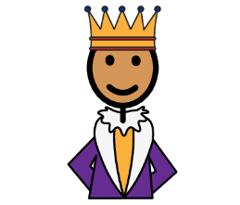

**Le roi Charles 3**

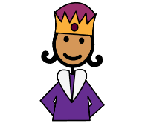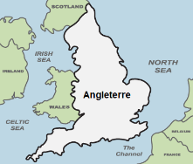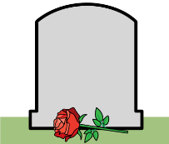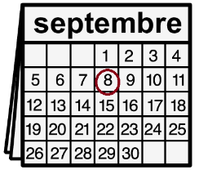

La reine d’Angleterre est morte le 8 septembre 2022.

 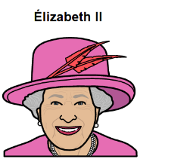

La reine s’appelait Elizabeth 2.

 

La reine vivait en Angleterre.

 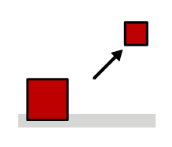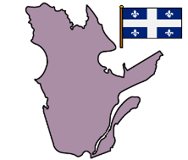

L’Angleterre est un pays loin du Québec.

 

Il faut prendre l’avion pour aller en Angleterre.

 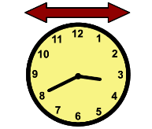

La reine était reine depuis très longtemps.

 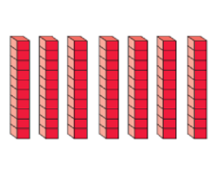

Elle était reine depuis 70 ans.

 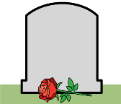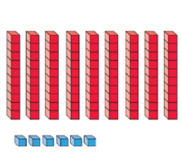

La reine est morte à 96 ans.

  

La reine est morte parce qu’elle était très vieille.

 

Son garçon est maintenant le roi.



Il s’appelle le roi Charles 3.

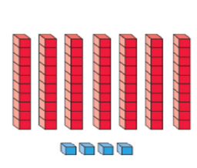

Le roi Charles a 74 ans.

 

Le roi Charles est vieux lui aussi.

 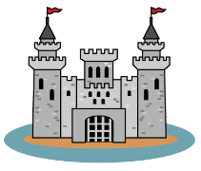

Le roi vit dans un château.

 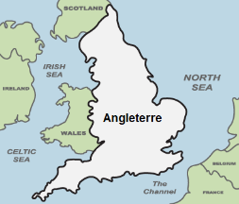

Le château du roi Charles est en Angleterre.



Pourquoi la reine est morte?

 La reine est morte parce qu’elle était très vieille.

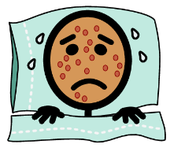 La reine est morte parce qu’elle était malade.

 La reine est morte le 8 septembre.

 La reine vivait en Angleterre.



Qui est le roi à présent?

 Le roi Charles 3 est le roi à présent.

 La reine Elizabeth 2 est la reine à présent.

 Il y a un roi en Angleterre.

 Il faut prendre l’avion pour aller en Angleterre.

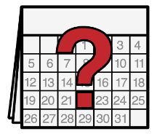  

Quand est morte la reine Elisabeth 2?

 La reine est morte le 8 septembre 2022

 La reine est morte il y a 70 ans.

 La reine est morte il y a 96 ans.

 La reine vivait en Angleterre.

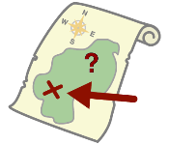 

Où vivait la reine Elisabeth 2?

 La reine vivait en Angleterre.

 La reine vivait au Québec.

 La reine vivait dans la forêt.

 Le garçon de la reine est maintenant roi.

 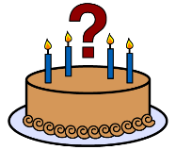  

Combien d’année avait la reine quand elle est morte?

 La reine est morte à 96 ans.

 La reine est morte à 70 ans.

 La reine est morte à 8 ans.

 Le roi Charles 3 est vieux lui aussi.

  

D’après toi, est-ce que le roi Charles 3 va être roi pendant 70 ans?

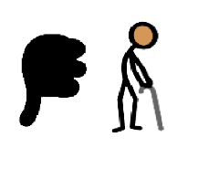 Non, parce que le roi est vieux.

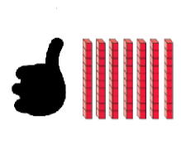 Oui, le roi sera roi pendant 70 ans.

 Non, parce que le roi est un enfant.

 Le roi vit dans un château.